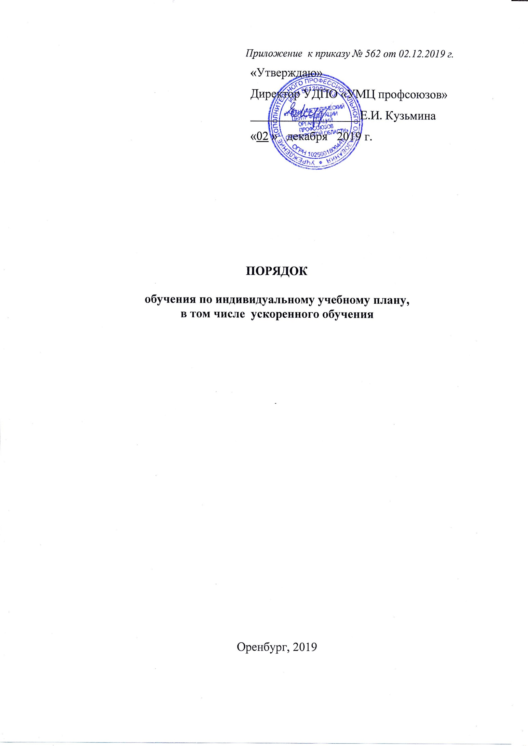I. Общие положения.
- Настоящий порядок устанавливает правила обучения по индивидуальному учебному плану в Учреждении дополнительного профессионального образования «Учебно-методический центр Федерации организаций профсоюзов Оренбургской области» (УДПО «УМЦ профсоюзов» - далее Центр), в том числе в порядке ускоренного обучения.
- В соответствии с пунктом 3 части 1 статьи 34 Федерального закона от 29.12.2012 № 273-ФЗ «Об образовании в Российской Федерации» слушатели имеют право на обучение по индивидуальному учебному плану, в том числе ускоренное обучение, в пределах осваиваемой образовательной программы в порядке, установленном локальными нормативными актами.
- Перевод на обучение по индивидуальному учебному плану осуществляется:
- Вследствие причин медико-социального характера - по заявлению обучающегося и (или) родителей (законных представителей) несовершеннолетних обучающихся и с предоставлением подтверждающих документов;
- Вследствие не ликвидации в установленные сроки академической задолженности - по заявлению слушателей и (или) родителей (законных представителей) обучающегося;
- Вследствие необходимости индивидуализации содержания– по заявлению заказчиков образовательных услуг.
В заявлении должен быть указан срок, на который слушателю предоставляется индивидуальный учебный план, а также могут содержаться пожелания обучающегося или его родителей (законных представителей), заказчиков образовательных услуг по индивидуализации содержания образовательной программы (включение дополнительных учебных предметов, курсов, углублённое изучение отдельных дисциплин, сокращение сроков освоения образовательных программ и др.).
- Индивидуальный учебный план – учебный план, обеспечивающий освоение образовательной программы на основе индивидуализации ее содержания с учетом особенностей и образовательных потребностей конкретного обучающегося или заказчика образовательных услуг (физического или юридического лица).
- Индивидуальный учебный план разрабатывается для отдельного слушателя или группы слушателей на основе учебного плана конкретной образовательной программы Центра.
- При построении индивидуального учебного плана может использоваться модульный принцип, предусматривающий различные варианты сочетания учебных предметов, курсов, дисциплин (модулей), иных компонентов, входящих в учебный план образовательной программы Центра.
- Индивидуальный учебный план составляется на весь срок обучения или на период реализации отдельного модуля по заявлению об обучении по индивидуальному учебному плану слушателя или его родителей (законных представителей), заказчика образовательных услуг.
- Индивидуальный учебный план определяет перечень, трудоемкость и последовательность учебных предметов, курсов, дисциплин (модулей), практики, иных видов учебной деятельности и формы промежуточной аттестации обучающихся.
- При реализации образовательных программ в соответствии с индивидуальным учебным планом могут использоваться различные образовательные технологии, в том числе дистанционные образовательные технологии, электронное обучение.
- Обучение по индивидуальному учебному плану может быть организовано в рамках сетевой формы реализации образовательных программ. В реализации образовательных программ с использованием сетевой формы могут участвовать организации, обладающие ресурсами, необходимыми для осуществления обучения, проведения практических и лабораторных занятий и осуществления иных видов учебной деятельности, предусмотренных соответствующей образовательной программой.
- Реализация индивидуальных учебных планов может сопровождаться тьюторской поддержкой.
- Индивидуальные учебные планы могут быть предоставлены:
  - Слушателям с ограниченными возможностями здоровья, если освоение основной или дополнительной профессиональной образовательной программы, дополнительной общеобразовательной программы не противоречит законодательным актам РФ;
  - Слушателям, зачисляемым в учебную группу с учётом особенностей и образовательных потребностей конкретного обучающегося или заказчика образовательных услуг, если эти особенности указаны в заявлении;
  - Слушателям, зачисляемым в группу по основным программам профессионального обучения, если ранее обучающийся осуществлял профессиональное обучение в форме самообразования либо по итогам зачёта результатов освоения обучающимся учебных предметов, курсов, дисциплин (модулей), практики, дополнительных образовательных программ в других организациях, осуществляющих образовательную деятельность;
  - Слушателям, зачисляемым в группу по освоению дополнительных профессиональных программ, с учётом зачёта результатов освоения обучающимся учебных предметов, курсов, дисциплин (модулей), практики, дополнительных образовательных программ в других организациях, осуществляющих образовательную деятельность.
- На обучение по индивидуальному учебному плану могут быть переведены слушатели, не ликвидировавшие в установленные сроки академической задолженности.
- Индивидуальные учебные планы разрабатываются в соответствии со спецификой и возможностями Центра.
- Индивидуальные учебные планы разрабатываются сотрудниками Центра с учётом потребностей обучающихся (заказчиков).
- Обучающиеся обязаны выполнять индивидуальный учебный план, в том числе посещать предусмотренные индивидуальным учебным планом учебные занятия.
- Ознакомление слушателей и (или) родителей (законных представителей) несовершеннолетних обучающихся, заказчиков образовательных услуг с настоящим Порядком, в том числе через информационные системы общего пользования, осуществляется при заключении договора об оказании платных образовательных услуг.
- Заявления о переводе на обучение по индивидуальному учебному плану принимаются в течение всего срока обучения и рассматриваются в течение 1 недели
- Перевод на обучение по индивидуальному учебному плану оформляется приказом директора Центра.
- Индивидуальный учебный план утверждается протоколом заседания учебного отдела по итогам проведения Совещания при директоре.
- В случае, если индивидуальный учебный план требует дополнительных затрат по оплате труда привлекаемых сотрудников Центра, преподавателей, или оказывается возможным сокращение сроков обучения, составляется смета, согласуемая с заказчиком образовательных услуг и заключается дополнительное соглашение к договору об оказании платных образовательных услуг.
- Требования к индивидуальному учебному плану. С целью индивидуализации содержания основных и дополнительных профессиональных программ, дополнительных общеобразовательных программам обучения индивидуальный учебный план предусматривает:
- увеличение учебных часов, отведённых на изучение отдельных предметов обязательной части;
- введение специально разработанных учебных курсов, обеспечивающих интересы и потребности участников образовательного процесса;
- учебные занятия для углубленного изучения отдельных обязательных учебных предметов, дисциплин или модулей;
- учебные занятия, обеспечивающие различные интересы обучающихся, в том числе этнокультурные или в сфере профессиональной деятельности;
- сокращение учебных часов на основании зачёта результатов освоения обучающимся учебных предметов, курсов, дисциплин (модулей), практики, дополнительных образовательных программ в других организациях, осуществляющих образовательную деятельность.
- Нормативный срок освоения образовательной программы для слушателей с ограниченными возможностями здоровья может быть увеличен с учетом особенностей их психофизического развития и индивидуальных возможностей освоения образовательной программы (в соответствии с рекомендациями психолого-медико-педагогической комиссии) до 25% времени дополнительных занятий с пропорциональным увеличением стоимости обучения.
- Ускоренное обучение – это обучение по индивидуальному плану с сокращением срока освоения образовательной программы.
  - Вместе с заявлением на ускоренное обучение слушателем представляются документы, подтверждающие освоение образовательных программ в иной организации, осуществляющей обучение, справка о промежуточной аттестации в образовательном учреждении; документ о ранее полученном образовании, описание результатов обучения в форме самообразования.
  - В заявлении на ускоренное обучение указываются наименования учебных предметов, курсов, дисциплин (модулей), виды практики, которые будут осваиваться в форме ускоренного обучения.
  - Обучающийся в форме ускоренного обучения имеет право:
- получать необходимые консультации (в пределах 2 учебных часов перед каждым видом контроля);
- пользоваться учебной литературой из библиотечного фонда Центра;
- посещать все виды учебных занятий.
  - Работа обучающегося в форме ускоренного обучения контролируется через журнал учёта индивидуально-групповой работы, в котором регистрируется посещение консультаций, допуск к экзаменам и итоговой аттестации
  - Занятия проводятся преподавателями в соответствии с расписанием индивидуально-групповых занятий. Если ранее слушатель обучался по данной образовательной программе и имеет положительные оценки за отдельные виды контроля, то они могут быть зачтены при обучении по ускоренному курсу.
  - Допускается параллельное посещение занятий слушателем одновременно по двум и более образовательным программам, если это позволяет расписание занятий.
- Центр осуществляет контроль за освоением образовательных программ слушателями, переведенными на обучение по индивидуальному учебному плану.
- Текущий контроль успеваемости и промежуточная аттестация слушателей, переведенных на обучение по индивидуальному учебному плану, осуществляются в соответствии с Положением о порядке текущего контроля успеваемости и промежуточности аттестации слушателей УДПО «УМЦ профсоюзов».
- Итоговая аттестация слушателей, переведенных на обучение по индивидуальному учебному плану, осуществляется на общих основаниях.
- К итоговой аттестации допускаются слушатели, не имеющие академической задолженности и в полном объеме выполнившие индивидуальный учебный план, если иное не установлено порядком проведения итоговой аттестации по соответствующим образовательным программам.
- Финансовое обеспечение реализации основной образовательной программы учреждения в соответствии с индивидуальным учебным планом осуществляется исходя из заключённых договоров об оказании платных образовательных услуг либо дополнительных соглашений, заключаемых на основании приказа директора по итогам рассмотрения заявления о переходе на индивидуальный план обучения.
- Материально-техническое оснащение образовательного процесса должно обеспечивать возможность реализации индивидуальных учебных планов слушателей.

